كلية العلوم الاسلامية
الكورس الثاني
قسم العقيدة والدعوة والفكر
أسم المحاضر: عبد ابراهيم مصلح
المرحلة: الثانية
المحاضرة الاولى
اسم المادة: Computer
اسم المادة: الحاسوب
اسم المحاضرة: Microsoft Office Word 2010 - Introduction - Learn about the program – Commands
اسم المحاضرة: مايكروسوفت افس ورد 2010 - المقدمة - التعرف على البرنامج – الاوامر
المصدر: اساسيات الحاسوب وتطبيقاته الاساسية الجزء الثاني

القسم 1. البداية
- ما هو معالج النصوص "وورد" في مايكروسوفت أوفيس 2010
- ما هو الجديد في معالج النصوص "وورد" في مايكروسوفت أوفيس 2010
- بدء تشغيل معالج النصوص "وورد"
- إغلاق معالج النصوص "وورد"
- التفاعل مع معالج النصوص "وورد"

1-1: التعرف على معالج النصوص "وورد" في مايكروسوفت أوفيس 2010
سنتعلم في هذا الدرس كيفية فتح معالج النصوص مايكروسوفت وورد وما هي أجزاء واجهة الاستخدام الأساسية وكيفية التفاعل مع العناصر والأوامر في معالج النصوص مايكروسوفت وورد وكيفية إغلاق البرنامج عند الانتهاء من استخدامه.
ما هو معالج النصوص "وورد" في مايكروسوفت أوفيس 2010 ؟
معالج النصوص "وورد" في مايكروسوفت أوفيس 2010 هو الإصدار الرابع عشر لبرنامج معالجة النصوص القوي من مايكروسوفت.
ويمكنك من خلال هذا البرنامج إنشاء مستندات ذات مظهر مهني ومن أي نوع تقريبا. ويمكنك أيضا إضافة الجداول والمخططات والنص المزخرف والأشكال والصور وأكثر من ذلك. والأفضل من كل ذلك، فإن واجهة برنامج معالج النصوص "وورد" 2010 بسيطة وبديهية وقابلة للتخصيص مما يجعل إنشاء المستندات أمرا غاية في السهولة.
ما هو الجديد في معالج النصوص "وورد" في مايكروسوفت 2010 ؟
لا يستخدم معالج النصوص "وورد" 2010 القوائم الاعتيادية التي من الممكن أن تكون مألوفة بالنسبة لك. وبدلا من ذلك، يستخدم معالج النصوص "وورد" نظام التبويب يصنف الأوامر المتشابهة في الأعلى.

بدء تشغيل برنامج معالج النصوص "وورد"
لتشغيل برنامج معالج النصوص "وورد" في مايكروسوفت أوفيس 2010، أُنقر على قائمة ابدأ وقم بوضع المؤشر على كافة البرامج. ينبغي أن ترى مجلد مايكروسوفت أوفيس داخل قائمة ابدأ. قم بالتأشير عليه باستخدام الماوس لعرض القائمة الفرعية، ثم اضغط على معالج النصوص "وورد" في مايكروسوفت أوفيس 2010.
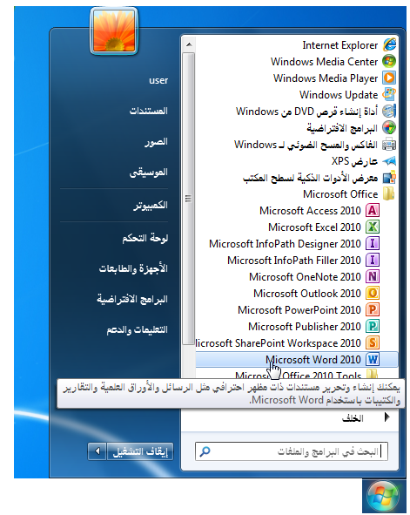
نظرة عامة على واجهة الاستخدام
لنلقي نظرة على الأجزاء المختلفة للإطار
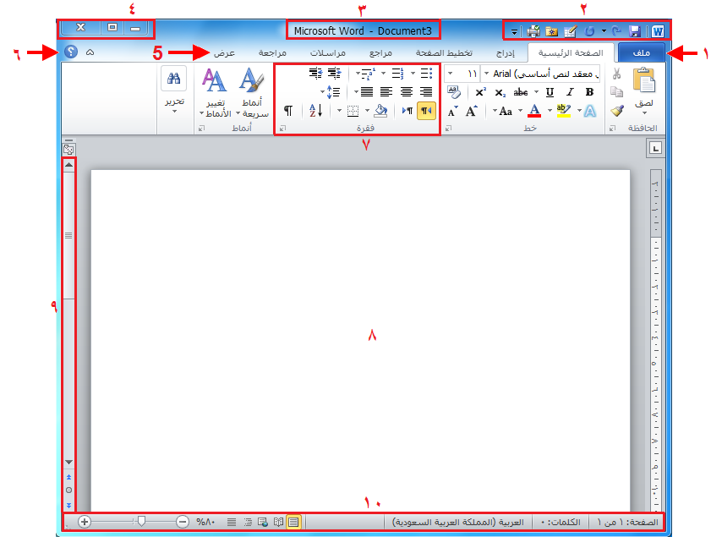
التفاعل مع معالج النصوص "وورد"
- الرموز
- القوائم المنسدلة وصندوق التحريروالسرد
- توسيع عناصر القائمة
- عناصر خانة الإختيار
الشروع في العمل على Office.com
إذا كان لديك اتصال بالإنترنت، بإمكانك التحقق من أساسيات معالج النصوص "وورد" وتعلم المزيد عن السمات الجديدة باستخدام أمر معين في قائمة الخلفية.
اتبع الخطوات التالية، أُنقر على ملف – تعليمات - الشروع في العمل
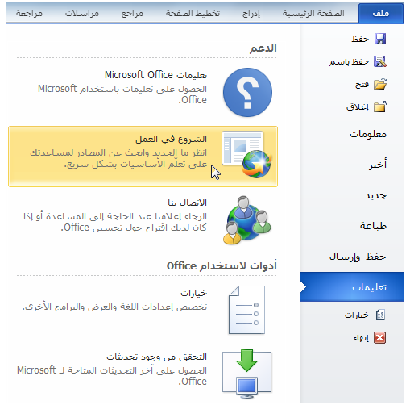
إغلاق برنامج معالج النصوص "وورد"
عندما تفتح برنامج معالج النصوص "وورد"، فإن هناك عدة طرق لإغلاقه. فيمكنك النقر على إشارة X في أعلى الزاوية اليسرى من الإطار.
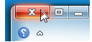
الدرس 1-2: إنشاء ملف
الآن وبما أننا نعرف القليل عن استخدام معالج النصوص "وورد" في مايكروسوفت أوفيس 2010، فإننا سنبدأ بإنشاء مستند.
إنشاء مستند جديد
رأينا في الدرس الأخير أنه عند فتح معالج النصوص "وورد"، فإنه يقوم بإنشاء مستند جديد ويسميه باسم مستند 1 (Document 1) (يكون ظاهرا على شريط العنوان).
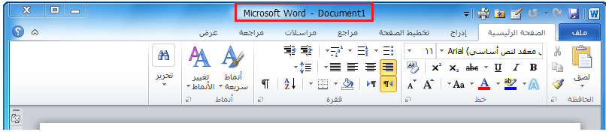
كتابة نص
لا بد من أن يحتوي المستند الفارغ خط وامض يسمى المؤشر، يمكن رؤيته في أعلى المستند الجديد. (إن كنت لا ترى المؤشر، أُنقر على منطقة العمل لتحديد مكان المؤشر) الآن قم بالكتابة
لرؤية الأحرف تظهر بجانب المؤشر الوامض:
حذف النص
هناك عدد من الطرق التي يمكنك من خلالها حذف نص. أكثر هذه الطرق شيوعا هو استخدام مفتاح Backspace لإزالة العناصر على يمين المؤشر أو استخدام مفتاح Delete لإزالة العناصر على يسار المؤشر.
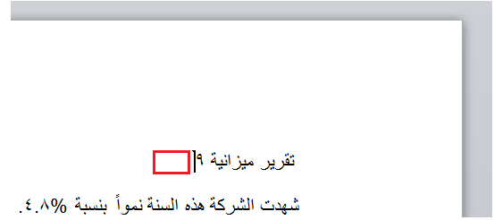
أساسيات تحديد النص
يعني تحديد النص ببساطة تظليل أو تعريف النص. ويعتبر استخدام الماوس أكثر الطرق شيوعا في تحديد النص. أولا، ضع الماوس على احد نهايتي الجزء المطلوب من النص الذي تريد تحديده. ثم تابع الضغط على الزر الأيسر للماوس وقم بالسحب فوق النص المطلوب تحديده.
وعند الانتهاء من هذه الخطوات، سيظهر النص مظللا بلون ازرق هكذا:
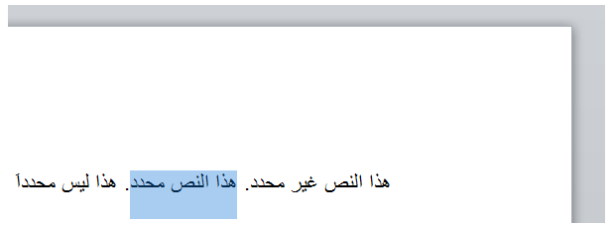
الدرس 1-3: التنقل في المستند
نحن نعرف الآن كيفية إنشاء مستند، وسنتعلم الآن كيفية التنقل به باستخدام الماوس ولوحة المفاتيح، وأشرطة التمرير وحوار الانتقال إلى.
التنقل باستخدام الماوس
للتنقل باستخدام الماوس، قم ببساطة بالنقر على المكان الذي تريد التركيز عليه. على سبيل المثال: بإمكانك وضع مؤشر الماوس في وسط فقرة ما:
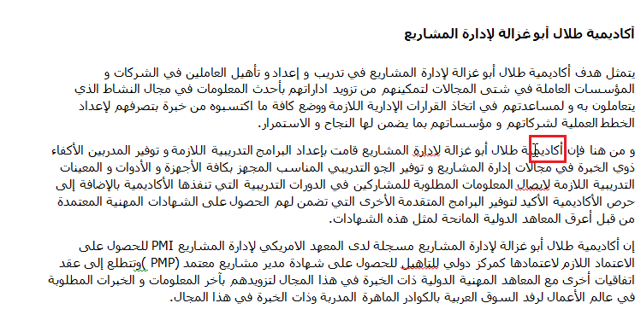
التنقل باستخدام أشرطة التمرير
يعتبر التنقل باستخدام الماوس جيدا إذا كان كامل النص موجودا على شاشة واحدة، غير انه من النادر أن تكون المستندات في صفحة واحدة. ولحسن الحظ، يمكنك أيضا التنقل باستخدام شريط التمرير على الجانب الأيسر من الشاشة. قم بوضع مؤشر الماوس على المستطيل الصغير في شريط التمرير وسيشير إلى موقعك الحالي في المستند. بعدئذ، أُنقر عليه وقم بسحبه إلى المكان الذي ترغب فيه.
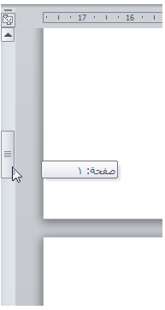

الانتقال باستخدام لوحة المفاتيح
يمكنك أيضا استخدام اختصارات لوحة المفاتيح للانتقال. في المنطقة التي تفصل لوحة الأحرف عن اللوحة العددية في لوحة المفاتيح، سترى قسما يضم مفاتيح Insert وHome وPage Up و،Page Down Delete وEnd. ولأربعة مفاتيح منها وظائف خاصة:

Page Up: يتنقل صفحة واحدة إلى الأعلى
: age Down يتنقل صفحة واحدة إلى الأسفل
Home: ينتقل إلى بداية السطر
End : ينتقل إلى نهاية السطر
استخدام حوار الانتقال إلى
ومن الطرق الأكثر دقة في الانتقال هي استخدام حوار الانتقال إلى. وهناك ثلاثة طرق لفتح هذا الحوار.
الأولى عبر النقر على السهم بجانب زر بحث في أقصى يسار تبويبة الصفحة الرئيسية والنقر على الانتقال إلى:
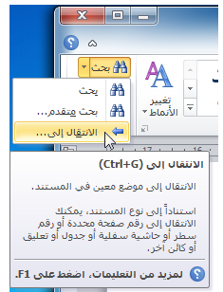
الدرس 1-4: القيام بالمزيد من الأمور في مستندك
الآن وبعد أن عرفنا أساسيات إنشاء المستندات، فإننا سنتعلم بعض الخدع المتقدمة، بما في ذلك تطبيق التنسيق وإزالة التنسيق واستخدام التراجع والتكرار.
استخدام التنسيق الأساسي
سيكون الجزء التالي من العمل مع النص هو تطبيق التنسيق. والتنسيقات الأساسية هي:
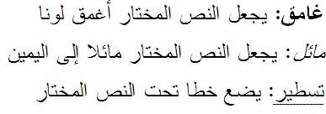
استخدام التنسيق المتقدم
سوف تجد ثلاثة تأثيرات أخرى في قسم الخط من تبويبه الصفحة الرئيسية. وهي من اليمين إلى اليسار توسطه خط ومنخفض ومرتفع.
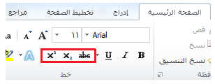
استخدام تراجع وتكرار/الإعادة
سوف تجد أوامر التراجع والإعادة / تكرار في شريط أدوات الوصول السريع.
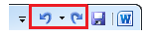
إزالة التنسيق
الطريقة هي تحديد النص ثم النقر على زر مسح التنسيق ( ) في قسم الخط في تبويبة الصفحة الرئيسية.
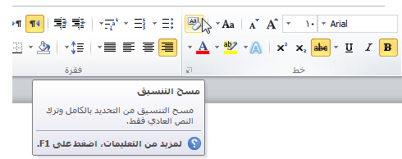
الدرس 1-5: العمل على مستندك
لقد تعلمنا إلى الآن كيفية إنشاء مستندات، ولكنك لن تكون قادرا على إنشاء المستندات من الصفر، فهذا الأمر ليس عمليا، لنلق نظرة على كيفية فتح وحفظ وإغلاق مستندات برنامج معالج النصوص "وورد" والعمل عليها.
حفظ الملفات
لحفظ ملف لأول مرة، يمكنك النقر على رمز حفظ ( ) في شريط أدوات الوصول السريع أو الضغط على مفاتيح Ctrl + S أو النقر على ملف - حفظ. أو النقر على ملف - "حفظ باسم" وستفتح أي من هذه الخيارات مربع حوار حفظ باسم
فتح الملفات
هناك بعض الطرق لفتح مستندات برنامج معالج النصوص "وورد". أولها هو إيجاد الملف والنقر المزدوج عليه.
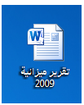
ومن داخل برنامج معالج النصوص "وورد"، يمكنك النقر على ملف - فتح أو استخدام اختصار Ctrl + O. سيعمل هذا الأمر على تشغيل مربع حوار فتح.
استخدام قائمة المستندات الأخيرة
هناك طريقة أخرى لفتح الملفات عن طريق قائمة المستندات الأخيرة في قائمة ملف. إذا قمت بالنقر على ملف - أخير، فسوف ترى قائمة بالمستندات المفتوحة ومواقعها.
التبديل بين الملفات المفتوحة
إذا كان لديك عدة مستندات معالج نصوص "وورد" مفتوحة في آن واحد، فإن هناك العديد من الوسائل للتبديل بينها. فمن داخل المستند، يمكنك النقر على تبويبة عرض والنقر على أمر تبديل النوافذ. بعد ذلك، قم بالنقر على الملف الذي تريد العمل عليه. (الملف الذي عليه علامة هو الملف النشط حاليا).
